Как AI Sales CRM ускоряет работу с B2B сделками
  - Кейс для портфолио
AI Sales CRM берёт на себя три повторяющихся действия: фиксирует входящий лид, готовит персонализированный черновик письма и пересчитывает прогноз при изменении сделки. Менеджер получает конкретный следующий шаг, а руководитель видит, из каких сделок складывается ожидаемая выручка. Это портфельный проект с работающим демостендом. Ускорение закрытия и окупаемость — цели для пилота.

Проблема отдела продаж
Рутина. Для пилота закладываем гипотезу, что у отдельных команд до 40% недели может уходить на ведение карточек и подготовку повторных писем. Этот показатель нужно замерить по рабочим журналам. Для рыночного контекста Salesforce сообщает, что 60% недели приходится на задачи вне непосредственных продаж. В эту категорию входят и другие виды работы. Salesforce State of Sales, 7-е издание.
Непрозрачный прогноз. Формулировка «клиент вроде готов» по-разному понимается менеджером и РОПом. Если сделки попадают в план по полному бюджету, задержка крупного контракта способна застать команду врасплох. Даже взвешенный прогноз CRM нужно дополнять графиком платежей для управления ликвидностью.
Потерянные лиды. Сообщение в Telegram может остаться в переписке без владельца и следующего действия. Пока сотрудник вручную заводит карточку, команда не видит, что клиент уже обратился.

Как устроено решение
React показывает воронку Kanban и карточку сделки. FastAPI валидирует запросы и сохраняет бизнес-данные в PostgreSQL. Celery получает фоновые задачи через Redis, загружает контекст сделки, обращается к OpenAI и записывает оценку обратно. Интерфейс проверяет статус задачи отдельно, поэтому ожидание модели не удерживает запрос на запись. Код скоринга проверяет, что сделка и её последние коммуникации не изменились во время расчёта.
Structured Outputs задаёт контракт ответа: скоринг 0–100, вероятность от 0 до 1, риски и следующее действие. Для успешно сформированного ответа SDK использует JSON Schema, а Pydantic проверяет результат в приложении. Отказ модели и незавершённый ответ обрабатываются как сбой задачи. Проверка структуры защищает интерфейс от некорректного формата, а достоверность выводов зависит от контекста и требует проверки менеджером. OpenAI Structured Outputs.
Пустой ключ или значение mock включает локальный режим с синтетическими результатами. Он позволяет показать весь процесс и проверить очередь без расходов на модель. Сбои при настроенном действующем ключе остаются видимыми в статусе задачи.

Сценарии работы с лидами

1 Захват лида из Telegram
Как это работает
Входящее сообщение → карточка и журнал → оценка → уведомление менеджеру.
Webhook находит клиента по чату, привязывает сообщение к активной сделке или создаёт новую и ставит скоринг в очередь. Повтор стандартного Update с тем же идентификатором не создаёт вторую запись. Когда оценка впервые достигает 80 баллов или снова пересекает порог снизу, настроенный менеджер получает алерт после расчёта.
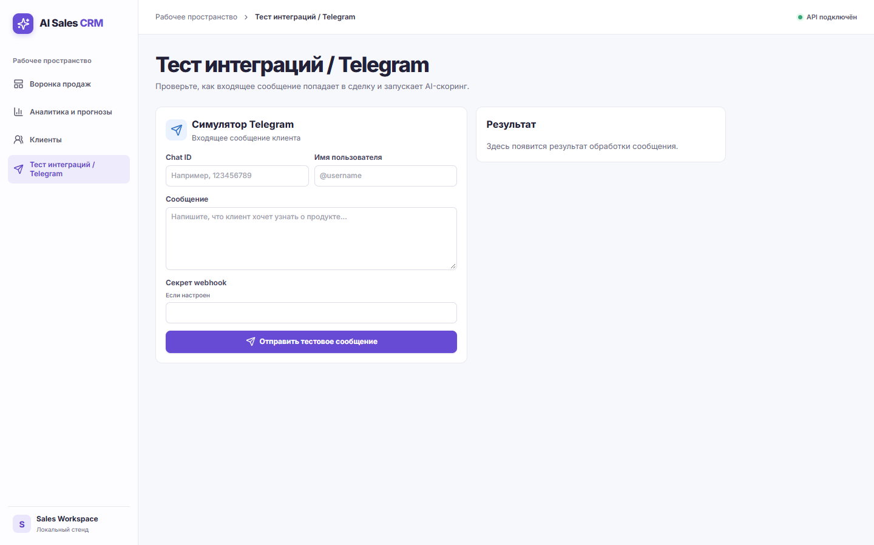
Симулятор Telegram с формой входящего сообщения и панелью результата

2 Умная воронка продаж
Как это работает
Менеджер переносит карточку → CRM сохраняет стадию → AI пересчитывает открытые сделки.
Карточка сразу меняет колонку и возвращается назад при ошибке API. Переход на новую открытую стадию запускает пересчёт Win Probability. AI может выделить сомнения ЛПР или сдвиг сроков и предложить Next Best Action, например согласовать дату демонстрации с владельцем бюджета. Финальные стадии фиксируют закрытие сделки.
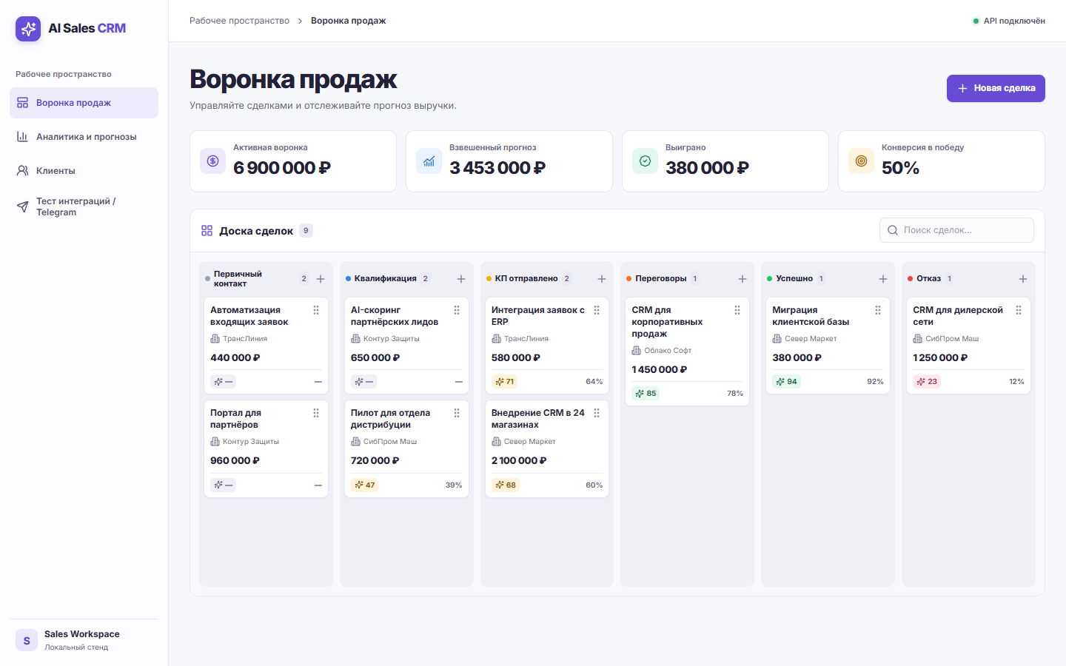
Воронка Kanban с бюджетами, AI-оценками и вероятностями закрытия

Сценарии коммуникаций и аналитики

3 Контекстное письмо из карточки
Как это работает
Выбрать шаблон и тон → получить черновик → проверить и отправить.
В журнале доступна история сделки. Модель получает данные о клиенте и до восьми последних записей, включая звонки, заметки и сообщения. Можно выбрать первый контакт, продолжение общения, коммерческое предложение или возобновление общения. Тон может быть дружелюбным, формальным или прямым. Менеджер проверяет тему и текст и отправляет письмо через настроенный SMTP прямо из карточки. Отправка отражается в журнале.
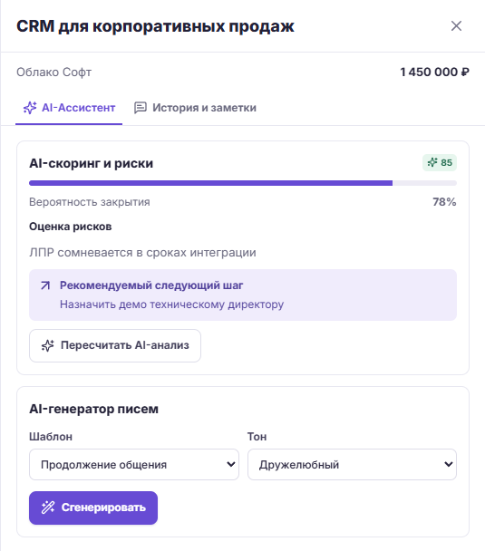
Карточка сделки с оценкой рисков, следующим действием и генератором писем

4 Взвешенный прогноз для руководителя
Как это работает
Бюджет открытой сделки × вероятность закрытия. Сумма по сделкам даёт Weighted Pipeline.
При отсутствии оценки система использует 20%. Например, бюджет 1,45 млн руб. с вероятностью 78% даёт 1,131 млн руб. вклада в прогноз. В демобазе 6,9 млн руб. в работе → 3,453 млн руб. взвешенного прогноза. Дополнительно дашборд показывает 380 тыс. руб. бюджета выигранных сделок и конверсию 50% по закрытым сделкам. Эти суммы получены из демоданных.
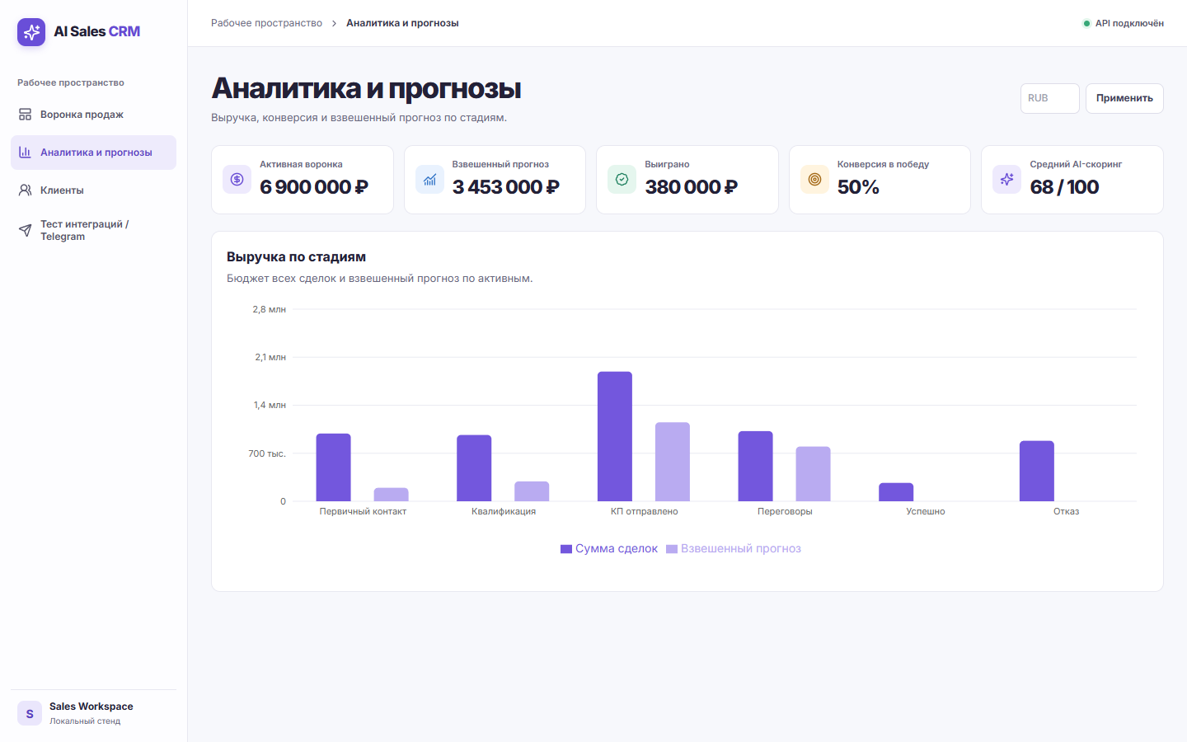
Дашборд с показателями воронки и графиком прогноза по стадиям

Ожидаемый эффект для бизнеса
Метрика | Было | Стало в пилоте
Подготовка письма | Менеджер пишет с нуля. Пример базы — 10 минут. | Черновик и проверка. Цель — до 70% экономии, или 3 минуты при такой базе. Сравниваем медианы.
Реакция на Telegram | Ручной перенос сообщения и распределение лида. | Запись создаётся при обработке webhook. Замеряем p50 и p90 от входящего сообщения до первого ответа сотрудника.
Точность прогноза | Оценка по номинальным бюджетам или экспертным коэффициентам. | Сравниваем среднюю абсолютную ошибку взвешенного и базового прогнозов на одинаковом горизонте и в одной валюте.
Конверсия в закрытие | Базу определяем по исторической когорте переговоров. | Сравниваем долю подтверждённых оплат и время до оплаты для сопоставимых когорт. Источник факта — учётная система.

Пример расчёта окупаемости. Если пять менеджеров готовят по 20 писем в неделю и экономят по 7 минут, высвобождается 11 ч 40 мин в неделю. При условной стоимости часа 1 500 руб. это 17 500 руб. рабочей ёмкости в неделю, или 70 000 руб. за четыре недели. При условных полных затратах 30 000 руб. за тот же период расчётный ROI по этой оценке составляет около 133%. Денежный эффект зависит от того, как команда использует высвободившееся время.

Экономика запросов к модели
По опубликованному тарифу OpenAI для текста gpt-4o-mini вход стоит $0,15, выход — $0,60 за миллион токенов. В примере используется некэшированный вход. Объёмы ниже — допущения для расчёта, их нужно сверить с фактическим расходом на пилоте. Тариф GPT-4o mini.
Операция | Токены входа / выхода | Расчётная цена
Один скоринг | 2 000 / 300 | $0,00048
Один черновик | 2 500 / 500 | $0,000675
Сделка с двумя скорингами и одним черновиком | 6 500 / 1 100 | $0,001635, около 0,16 цента США

При таком профиле 1 000 сделок обойдутся примерно в $1,64 за токены. Полная стоимость владения включает инфраструктуру, поддержку, наблюдаемость, интеграции и повторные вызовы. Её следует оценивать отдельно.

Безопасность и масштабирование
Демонстрационный стенд. Для проверки используются синтетические клиенты и коммуникации. Ключи хранятся в локальном .env, который исключён из Git. В репозитории есть шаблоны без действующих ключей. При подключённом боте webhook требует настроенный секрет и сверяет его с заголовком Telegram.
Рабочий контур. Перед обработкой реальных данных необходимы TLS, аутентификация и разграничение прав, шифрование хранилищ и резервных копий, правила хранения и удаления. Отдельно нужно оценить применимость 152-ФЗ и GDPR, цели и основания обработки, передачу данных внешним сервисам и минимизацию содержимого запросов. Подробнее — в техническом задании.
Нагрузка. API и Celery можно масштабировать отдельно. Число воркеров ограничивают пропускная способность провайдера и соединения с PostgreSQL. Для пилота измеряют длину очереди, время ожидания, долю ошибок и расход токенов. Если сообщение уже сохранено, а скоринг не поставился в очередь, его можно запустить вручную после восстановления Redis.

Как запустить демо
Стек и архитектурная диаграмма есть в README проекта. Из корня проекта скопируйте backend/.env.example в backend/.env, задайте пароль PostgreSQL для нового стенда и оставьте OPENAI_API_KEY пустым для локального режима.
docker compose --env-file backend/.env up --build -d --wait
docker compose --env-file backend/.env exec -T api python -m app.seed
Откройте интерфейс CRM. Маршрут для показа за несколько минут: отправьте тестовое сообщение в симуляторе Telegram, откройте сделку и посмотрите скоринг. Затем перенесите карточку на открытую стадию, сгенерируйте черновик письма и сравните бюджет с взвешенным прогнозом на дашборде.

